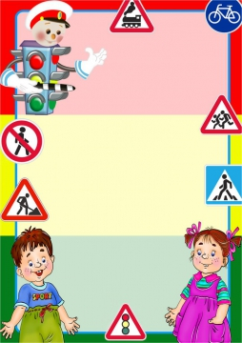

**Памятка для родителей «Грамотного пассажира»:**

**• Всегда пристегивайте ребенка и себя ремнями безопасности, даже в том случае, если вам нужно проехать незначительное расстояние;  
• Для детей до 12 лет необходимо приобрести специальное автомобильное кресло, соответствующее их возрасту, росту и весу;  
• Во время движения автомобиля не разрешайте детям кричать или передвигаться по салону, это может вас отвлечь и привести к аварии;  
• Покажите ребенку, как правильно покидать салон автомобиля: через правую дверь, находящуюся со стороны тротуара.  
Будьте внимательны и берегите своих детей!!!**

**Памятка для родителей «Грамотного пешехода»:**

**• При переходе дороги не спешите;  
• Как только вы сошли с тротуара на проезжую часть необходимо прекратить любую беседу, поскольку она отвлекает и понижает бдительность пешехода;  
• Переходить дорогу нужно только тогда, когда загорится зеленый свет. Красный – стой. Жёлтый – жди;  
• Переходить дорогу разрешается только в специально отведенных местах, обозначенных знаком «Пешеходный переход»;  
• Покидая салон общественного транспорта, всегда выходите первыми; в противном случае ребенок может либо упасть, либо, не дождавшись вас, выбежать на дорогу;  
• Никогда не выходите на дорогу, не убедившись в ее безопасности;  
• Не разрешайте детям играть около проезжей части;  
• По пути в детский сад и домой, старайтесь ходить по наиболее безопасному маршруту, обращая внимание ребенка на детали (например, справа находится магазин «Ромашка», слева детская площадка), чтобы в случае непредвиденных ситуаций ребенок смог самостоятельно вернуться домой.**